- 安装node.然后在cmd中看node版本 node -v 注意node版本不要低于v10.8.0
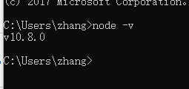
2.推荐使用淘宝npm镜像下载，淘宝npm安装(注意可能会遇到node版本过低的情况)在cmd中即可

$ npm install -g cnpm --registry=https://registry.npm.taobao.org
安装完成后检测
cnpm -v
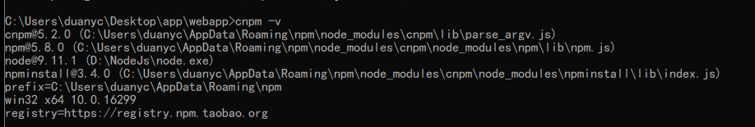
- 进入项目，前端代码，在代码的
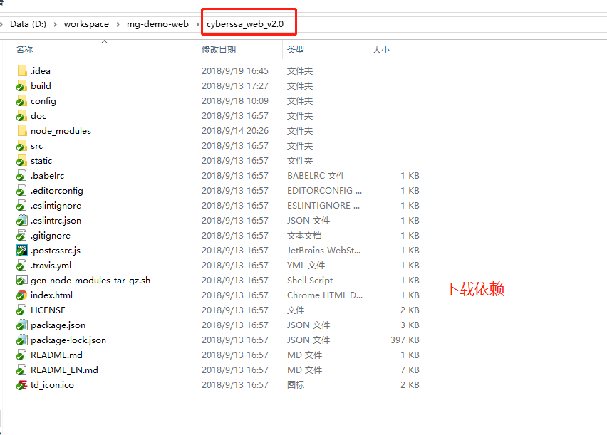
下载依赖的过程：
进入cyberssa_web_v2.0文件夹，左手按住shift键，空白处点击鼠标右键
出现一个菜单
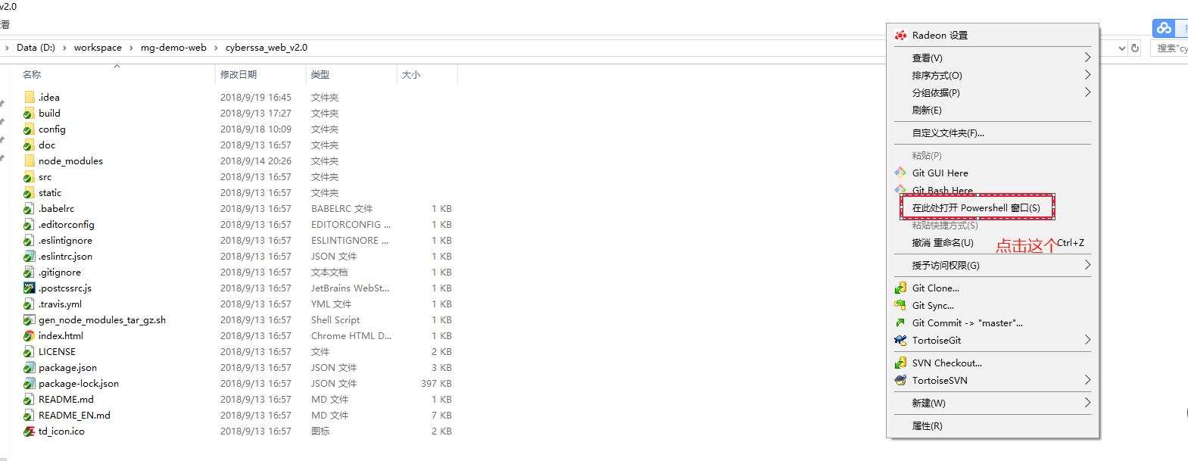
弹出一个窗口：输入cnpm -install 下载完成后，会多一个文件夹node_modules文件夹。
